**網宇實體系統之智慧開發平台設計與實作(II)**

**Design and Implementation of a Smart Development Platform for Cyber-Physical Systems (II)**

**計畫編號：MOST 105-2221-E-194-059**

**執行期間：105年8月1日 至 106年7月31日**

**主持人：熊博安 國立中正大學資訊工程學系教授**

**中文摘要**

網宇實體系統(Cyber-Physical Systems, CPS) 中軟硬體設計之需求比傳統的嵌入式系統設計需求更為嚴苛，例如重大議題包含網宇與實體之間的跨界優化 (cross-domain optimization)、大量資料之即時處理、自我治療(self-healing)等。CPS 之系統架構設計亦比嵌入式系統架構更多元，例如感測器與雲端之間的整合(sensor-cloud integration)、異質智慧感測器之整合、可重組式計算架構設計、不確定性處理(uncertainty handling)或預測機制(prediction mechanism)、多模式回饋式控制(multi-modal feedback control)、推論與學習機制(deduction and learning mechanism)等。目前，CPS 之設計仍有許多問題未解(open problems)，例如CPS架構設計之通用性仍未分析、跨界優化之分析平台不夠成熟、大量異質資料之整合所消耗之時間與功率過大、缺乏適用於CPS的通訊協定等。本計畫於第一年(104/8~105/7)，基於四種不同的應用領域經驗提出一套CPS之分析平台架構設計。本研究團隊進行四個領域之CPS設計，包含土石流預警、疲勞駕駛預警、智慧電網及智慧交通。分析這幾個應用領域之設計後，歸納出一套比較通用的CPS架構設計，其中主要包含智慧感測層(smart sensor layer)、智慧控制層(smart control layer)和智慧應用層(smart application layer)。本計畫於第二年(105/8~106/7)已進行四個領域的CPS設計實作，包含智慧交通、智慧電網、疲勞駕駛預警、土石流預警。智慧交通CPS中提出適用於低能見度之碰撞警示系統；智慧電網CPS中提出用戶導向之空調優化控制系統；疲勞駕駛CPS中提出基於心率變異度數據之駕駛員疲勞偵測和預測系統；土石流預警CPS中提出具模式切換之土石流預警CPS設計。第一年所提出之架構設計已於第二年實作於四種不同的應用領域並且實驗結果顯示可有效解決上述的以下問題：降低感測之時空需求、資料面的不確定性處理、跨界優化之通用方法及預警與推論學習方法之整合。

關鍵詞：網宇實體系統、感測雲整合、架構設計、不確定性處理、預警、推論與學習、模型導向預測控制

Abstract

The design requirements for the hardware and software in cyber-physical systems (CPS) are much more stringent than that for embedded systems. For example, CPS needs cross-domain optimization, real-time processing of huge amounts of data, and self-healing capability. The architecture of CPS is also more variant than that of embedded systems, due to sensor-cloud integration, multiple smart sensor integration, reconfigurable computing design, uncertainty handling via prediction mechanism, multi-modal feedback control, and deduction and learning mechanism. There are still several open problems in CPS design, for example, common artifacts of CPS architecture design have not yet been identified and analyzed, immature cross-domain optimization and analysis platform, large consumption of time and power in heterogeneous data integration, and lack of communication protocols for CPS. In the first year (2015/8~2016/7) of this project, based on our design experiences in four different application domains, we proposed the design of a platform for CPS design and analysis. Our research team were involved in the CPS design for the following 4 application domains, including smart traffic, smart grid, driver fatigue prediction, and landslide prediction. After analyzing the four CPS applications, a generic CPS architecture was proposed, which includes smart sensor layer, smart control layer, and smart application layer. In the second year (2016/8~2017/7) of this project, we implemented the CPS architecture proposed in the first year. The architecture proposed in the first year has been applied to the above four application domains and experiment results show that the following problems were resolved, including the time/power consumption of sensing, the uncertainty handling for data, generic method for cross-domain optimization including the integration of prediction and deduction with learning mechanisms.

Keywords: cyber-physical systems, sensor-cloud integration, architecture design, uncertainty handling, prediction, deduction and learning, model-predictive control

A. 研究目標

本計畫的主要目標為提出網宇實體系統(CPS)之通用架構(generic architecture)。由於CPS的廣泛應用範圍及極高異質性，過去數年系統設計師感覺到累積跨領域之設計經驗極為困難。因此，遇到全新領域時幾乎在重新發明輪子。

計畫分為三年執行，自104年8月至107年7月。第一年計畫之目標是基於本團隊過去在四種不同應用領域之CPS設計經驗，歸納出一套可重複實現於不同應用領域之『通用設計平台』。第二年，計畫目標為實現第一年所提出之通用設計平台於四個不同的應用領域，並且確認是否都可行與分析其效益。第三年，我們正提出並設計CPS之主要處理核心(processing kernels)。今年為計畫之第二年，所以本報告中主要針對四個應用領域，我們如何將通用設計平台實現於各個領域中並且分析其效益。

B. 研究方法與結果

本研究團隊在四種不同的應用領域中均有豐富之CPS系統設計經驗。應用領域包含土石流預警、疲勞駕駛預警、智慧電網和智慧交通。研究方法，主要採取由下而上的策略。團隊成員收集與分析不同應用領域之相關經驗，並且擷取跨領域之通用特性，例如感測端的智慧設計（可調式感測頻率等低功耗設計）。此報告中，我們說明我們是如何將第一年計畫中所提出之CPS通用設計平台實現於四個不同應用中，包含智慧交通、智慧電網、疲勞駕駛預警及土石流預警。同時，亦說明所實現之各個系統設計其相關之實驗與分析結果。

1. 智慧交通(Smart Traffic) -- 基於能見度之碰撞警示系統(Vehicle Collision Prediction under Reduced Visibility Conditions)

追尾碰撞經常伴隨著嚴重的交通事故，在智慧型運輸系統中，基於雷達感測的警示系統常受到非直視性或外在環境造成假警報，例如：下雪。近年來，基於車間通訊之車輛追尾碰撞警示系統逐漸發展，以解決上述問題；然而，現有的警示系統仍有很大的空間需要改進，例如：需要適當考慮人的因素；人的因素是影響碰撞警示系統之關鍵，駕駛者的能見度在不同的外在環境下有所不同，而駕駛的反應時間也會隨之變化，進而影響碰撞警示系統的準確度。

因此，為了提高碰撞警示系統的準確度，我們提出了基於能見度之碰撞警示系統 (Visibility-based Collision Warning System，簡稱ViCoWS)。這個系統包含四個主要模型，分別為預測範圍估計模型、車速預測模型、車間距預測模型及追尾碰撞警示模型，我們希望透過歷史車速資訊預測未來車速，並且能隨著外在環境動態改變預測範圍，迅速因應即時的交通狀況，以達到提高碰撞警示系統的準確度。

1. 基於能見度之碰撞警示系統架構 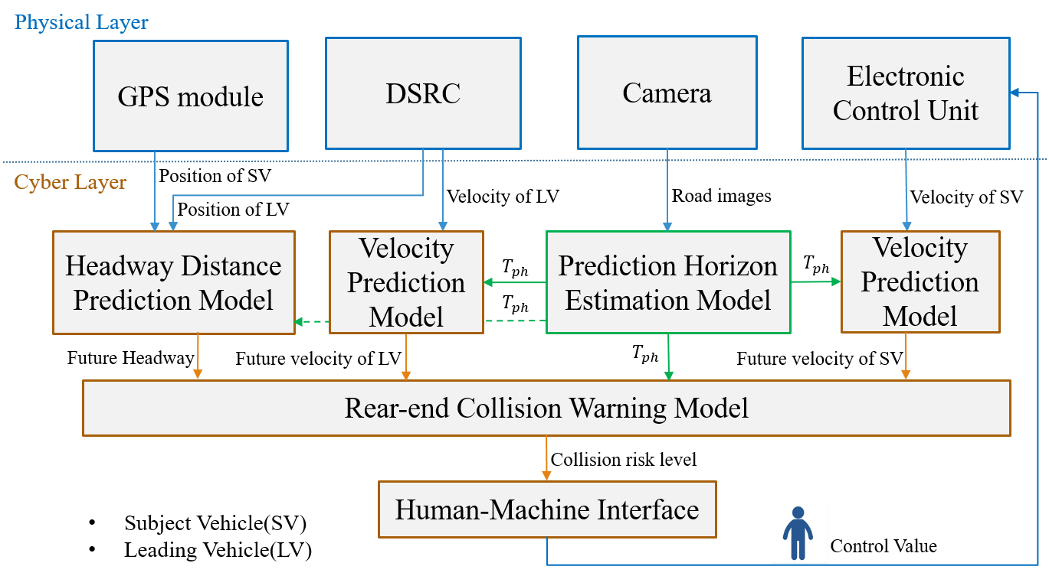

圖一、基於能見度之碰撞警示系統架構

如圖一所示，本團隊所提出之追尾碰撞統架構可分為實體層 (Physical layer)與網路層 (Cyber layer)兩大部分。在實體層，車輛透過GPS獲取其當時位置的資訊，同時獲得來自電子控制單元 (electronic control unit)的速度資訊與來自相機的道路影像。前車(LV)與後車(SV)均配備DSRC設備，通過 DSRC技術，車輛形成車輛自組織網路 (vehicular ad hoc networks)，使得後車(SV)能夠即時的獲得前車(LV)的上述資訊。在網路層中，使用SV與LV的位置資訊計算車間距離(headway distance)。由SV與LV的速度組成的時間序列將會輸入到速度預測模型中，而由該速度預測模型預測未來一段時間內SV與LV的速度。最後將預測的資訊輸入進碰撞預測模型，其將會給出碰撞警告級別，當碰撞警告級別高時，人機介面 (HMI) 將對駕駛員發出警告。而在這裡，我們用感知反應時間 (perception reaction time)或是目標可見度的變化來改變預測範圍，系統將利用預測範圍估計模型，根據目標可見度估計駕駛員的感知反應時間，然後系統將預測範圍調整為與所估算的當前駕駛員的感知反應時間。

(b) 基於能見度之碰撞警示系統流程



圖二、基於能見度之碰撞警示系統流程圖

如圖二所示，我們使用倒傳遞類神經模型 (Back-Propagation Neural Network) 來預測下一個時間點 (time slot)的碰撞警告級別。首先確認是否需要重新訓練倒傳遞類神經模型，若不需要則開始使用該模型。將SV與LV下一個時間點的速度與兩車下一個時間點的車間距輸入進模型中預測，模型會預測出下一個時間點的碰撞警告級別，在模型預測完給定時間區間 (prediction horizon)的碰撞警告級別後，計算該區間中碰撞警告級別最高的時間點。其中Velocity of SV and LV in next slot 和Headway distance in next time slot分別是由速度預測模型和車間距離預測模型計算得出。

(c) 基於能見度之碰撞警示系統實驗結果與分析

基於能見度之碰撞警示系統中，我們主要提出碰撞警告級別預測計算的技術並實作於實驗環境如表一所列。實驗使用之資料來源為 Next Generation Simulation (NGSIM) US Route 101 Dataset[1]，該資料為2005年六月15號早上七點五十分到八點三十五分在加州洛杉磯的高速公路101號上的一段道路上所收集。資料內容包含各車輛的位置、車速、車長、車寬與加速度等等，且時間區段為 0.1秒。

表一、實驗環境

|  |  |
| --- | --- |
| CPU | Intel(R) Core(TM) i7-4790 CPU @ 3.60GHz |
| Main Memory | DDR3 16 GB |
| OS | Windows 10 Pro (64-bits) |
| Language | Matlab R2016a |

實驗結果顯示，我們的車速預測模型平均絕對百分比誤差(MAPE)可低於11%，與前方碰撞機率指標(Forward Collision Probability Index，簡稱FCPI) [2]相比，在交通順暢且低能見度的情況下，我們的系統可提早4.5秒和2.1秒發出碰撞警告，而FCPI可提早0.6秒發出碰撞警告如圖三所示；而在交通壅塞且低能見度的情況下，我們的系統可提早1.9秒發出碰撞警告，而FCPI可提早1.2發出碰撞警告如圖四所示。

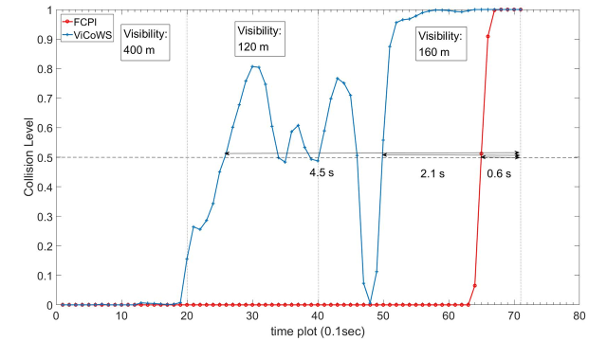

圖三、交通順暢且低能見度之情況

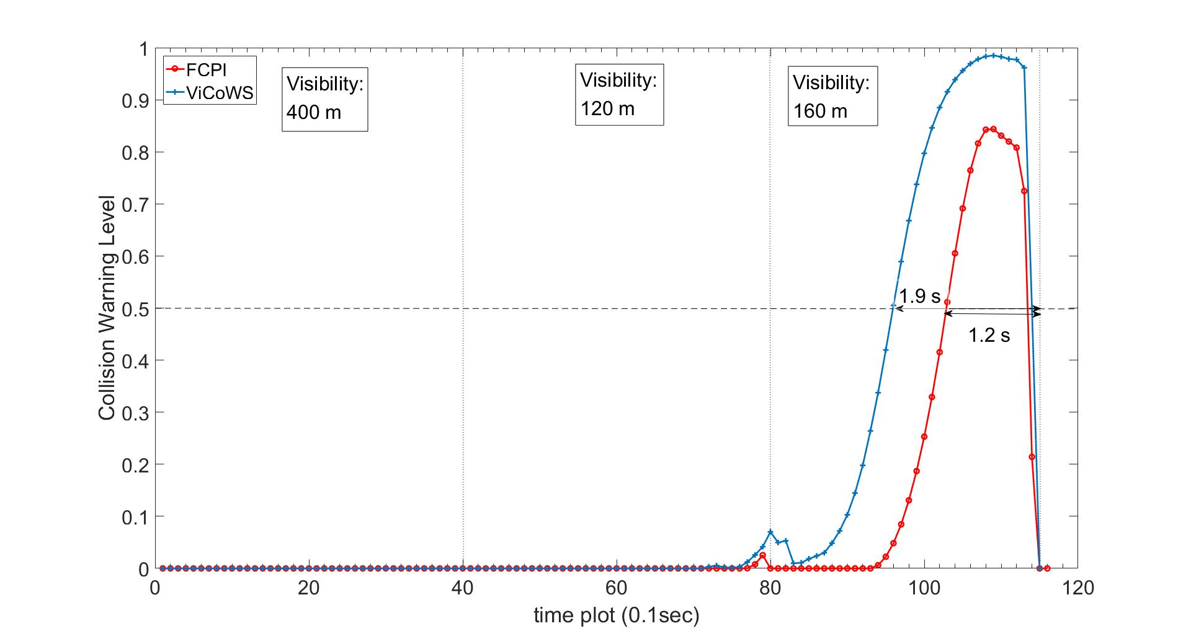

圖四、交通壅塞且低能見度之情況

(d) 智慧交通應用結論

在本研究中，我們提出了一種基於能見度的碰撞警告系統 (ViCoWS)來預測追尾碰撞預警系統中未來的碰撞風險。在ViCoWS中，預測範圍將隨著能見度條件的不同而變化。碰撞預警模型基於倒傳播類神經模型 (BPNN)，用於預測未來的碰撞警告級別。當碰撞警告級別大於閾值 0.5時，ViCoWS將會警告駕駛員。在低能見度條件下且交通順暢時，ViCoWS可以在碰撞之前4.5秒警告駕駛員，並在碰撞前2.1秒再次警告駕駛員，FCPI方法則提前0.6秒警告。而在低能見度條件下且交通壅塞時，ViCoWS在碰撞前1.9秒警告駕駛員，FCPI方法則提前約1.2秒警告。

由上述系統說明與實驗分析，我們於智慧交通應用中成功實現了CPS的通用設計平台。由此可見，在此應用中所提之平台可有效展現通用性以及應用特徵。

1. 智慧電網 (Smart Grid) -- 用戶優化空調控制系統(Cyber Physical User-Optimized Air Conditioning Control System)

隨著科技進步的不斷變化和經濟的快速發展，自然環境污染越來越嚴重。人們面臨兩個緊迫危機：能源短缺和全球暖化[3]。這兩個問題引起了各國對環境保護的關注。智能電網（Smart Grid）近年來已經開始討論，因為它提供的綠色能源可以減少各國對化石燃料的依賴，並減輕這些問題的影響。這也說明了未來綠色能源產業的發展潛力和重要性。

在台灣，由於自然資源不足，高達97％的能源依賴進口[4]。政府積極推進節能減排，協助綠色能源產業發展。建築能耗佔能源消耗總量的近40％[5]。根據能源局統計，經濟部[6]，夏季家用空調設備比例可高達41％，空調設備（AC）的功耗排名第一，佔總用電量的近一半。這是因為人們在室內度過的時間越來越長，室內環境質量越來越重要。為保持良好的環境質量，對電氣設備的需求大幅增加。

對於大多數人來說，環境特徵如溫度的優化控制往往是較為一般性的; 然而，某些特定的使用者可能找不到最佳的優化控制。基於大眾所知的預測平均投票（PMV）作為室內熱舒適指數和即時的人體回饋，本論文提出了使用者優化的控制策略，在功耗和使用者特定舒適度之間進行權衡。首先，PMV值的範圍根據個人的偏好進行動態修改。然後使用粒子群優化（PSO）來找到空調的設定，使得房間的熱環境在使用者可接受的熱舒適範圍內，實現了功率消耗和熱舒適度之間的權衡。與固定PMV 設置控制方法相比，提出的控制方法可以更有效地將PMV 值保持在使用者舒適範圍內。

1. 用戶優化空調控制系統架構

圖五顯示了本論文提出的空調控制系統的架構。本系統Cyber Physical User-Optimized Air Conditioning Control System（CPOS）控制系統的網絡部分由Thermal Comfort Model（TCM）組成，計算當前的舒適度指標Predicted Mean Vote（PMV）值並確定適當的控制設置。

網絡（Cyber Part）和實體（Physical Part）部分之間的通信接口使用Transmission Control Protocol（TCP）或Internet Protocol（IP）實現。

在實體層部分，不同的傳感器設備用於每30秒同時測量各種環境信息，包括溫度、濕度、風速和電流。

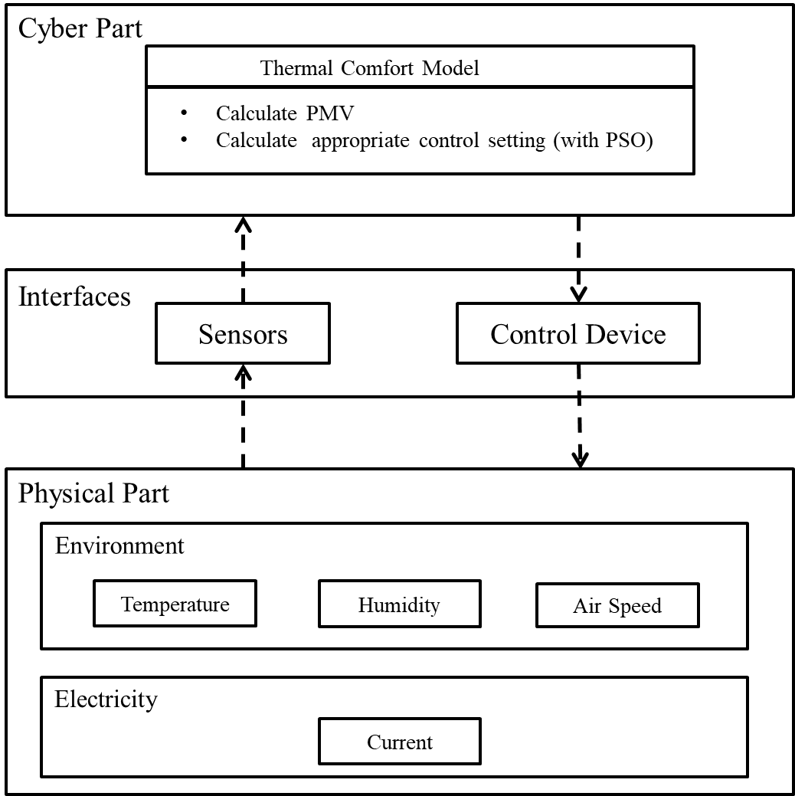

圖五、用戶優化空調控制系統架構

收集環境信息後，用於計算當前的PMV值和當前的電量。在收集到足夠的數據之後，可以使用Particle Swarm Optimization（PSO）算法得出功耗量與PMV值之間的映射，TCM找到對於空調設置的適當控制，在用戶特定的PMV和發生的成本之間進行交易由於電力消耗，我們將在後面詳細描述。最後，通過控制裝置上的紅外線（IR）可以控制空調。

1. 用戶優化空調控制系統流程

圖六顯示了空調控制系統的流程圖。首先，系統計算房間的當前PMV值（PMVroom）並檢查空調的狀態。其次，系統使用PSO找到一個客觀的PMV（PMVobj）來控制室內的熱舒適度。對於每個控制動作，PMVroom應保持在PMVpref ±ΔPMV的範圍內，PMVobj也應在此範圍內。

最後，上述步驟完成後，使用者可以給出系統反饋，如冷、熱或適合。系統將根據反饋修改下一個控制設置，以適應使用者的要求。

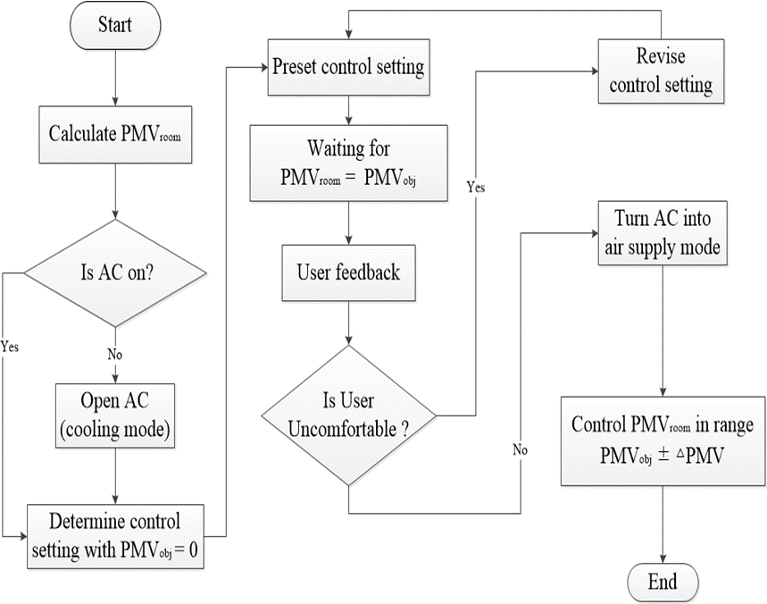

圖六、用戶優化空調控制系統流程

我們提出的方法的基本思想是使用PMV設置，而不是設置氣溫來控制空調，因為PMV可以更準確地反映人的感覺比空氣溫度。此外，考慮到不同的人可能喜歡不同的熱條件，我們的方法將根據房間的反饋來修改所需的PMV值。空調控制分兩個階段進行。在第一階段，如圖七所示，PPD-PMV曲線可能會根據個人喜好進行移位。

在第二階段，即控制優化過程，我們參考ISO 7730將熱舒適分類為三種類，分別為A、B和C，對應三種靈敏度，分別高，中，低。如表二所示。

在我們提出的方法中，系統使用PSO算法來找到用戶可接受的舒適值和功耗之間的近似最優權衡。提出的用戶優化控制系統的一個主要特徵是，可以根據乘員的不同靈敏度水平動態地改變控制舒適度範圍，從而實現舒適度和能量消耗之間的期望權衡。

優化目標如方程式(1)所示，其中α、β分別代表舒適度及電量消耗的權重。

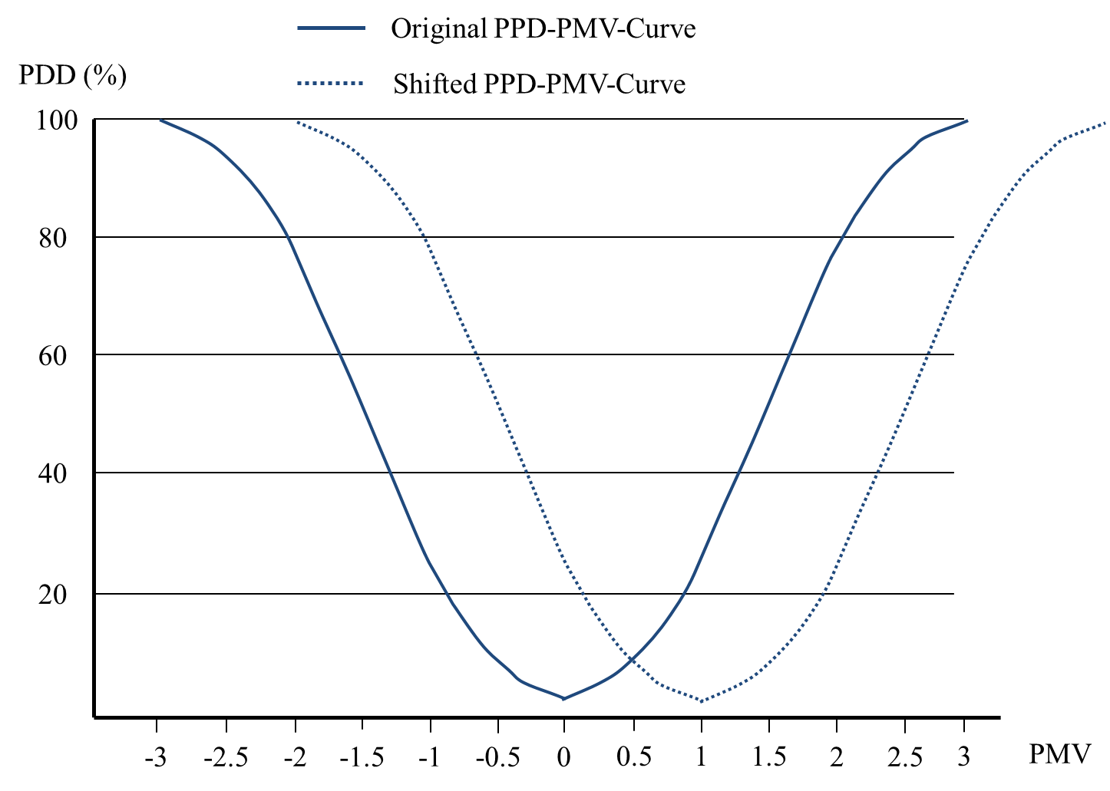

圖七、PPD-PMV曲線依使用者回饋平移

表二、熱敏感程度分類

|  |  |  |  |
| --- | --- | --- | --- |
| **ISO 7730 Category** | **Sensitivity**  **Level** | **Thermal Comfort Parameters** | |
| PPD limit (%) |  |
| A | High (Level 3) | 6 |  |
| B | Medium (Level 2) | 10 |  |
| C | Low (Level 1) | 15 |  |

1. 用戶優化空調控制系統實驗結果分析

以下介紹提出的空調控制方法的評估。下五個不同的乘員有著不同的PMV值和不同的舒適範圍，如表三所示。乘員A到E代表五種不同的熱舒適喜好。

表三、實驗使用者喜好設定

|  |  |  |  |  |  |
| --- | --- | --- | --- | --- | --- |
| **Occupant** | **A** | **B** | **C** | **D** | **E** |
| Preferred PMV | 0 | 1 | -0.5 | -2 | 1.5 |
|  |  |  |  |  |  |
| Comfort Range | -0.5 ~ 0.5 | 0.8 ~ 1.2 | -1 ~ 0 | -2.7 ~ -1.3 | 1.3 ~ 1.7 |

接下來，我們實現了兩種控制方法。第一種是固定PMV控制方法，另一種是我們提出的用戶優化控制方法。每個實驗進行1小時。我們首先對每個控制方法的模擬實驗結果進行評估。接下來，我們將舒適度和功耗與兩種控制方法進行比較。

首先是固定PMV控制方法，固定的PMV控制方法使用固定的最佳PMV值為0，對應於26℃的溫度設置和50％的濕度設置。此外，根據ASHRAE 55-2004標準，一般PMV舒適範圍的可接受熱環境為+0.5 ~ -0.5，其中PPD小於10％。圖八顯示了固定PMV控制方法的結果。我們可以看到， PMVroom始終保持在0~ 0.5，該控制方式的總功耗為3.127（kW）。

圖八顯示了固定PMV控制方法的PMVroom曲線，用戶舒適度範圍內的周期分析如表三所示。固定的PMV方法只能滿足乘員A的要求，因為PMVroom可以在用戶舒適範圍內保持約54分鐘（實驗期的90％），但對於B，C，D和E，它們可能會感到不舒服，因為PMVroom值超出其舒適度範圍。這意味著對於其他四個乘員來說，固定的PMV控制方法不能滿足他們的要求，讓他們有一個可怕的用戶體驗。

接下來是我們使用提出的用戶優化控制方法來控制不同乘客的模擬環境。在目標函數（方程示1）中，舒適度和成本的權重分別為0.6和0.4。這意味著在優化過程中，我們認為舒適度比成本重要。圖九至圖十三顯示了不同使用者的用戶優化控制的PMVroom曲線。我們可以看到，對於每個使用者來說，我們提出的控制方法可能會犧牲一些熱舒適度來降低功耗，但PMVroom值仍然在乘員舒適的範圍內。

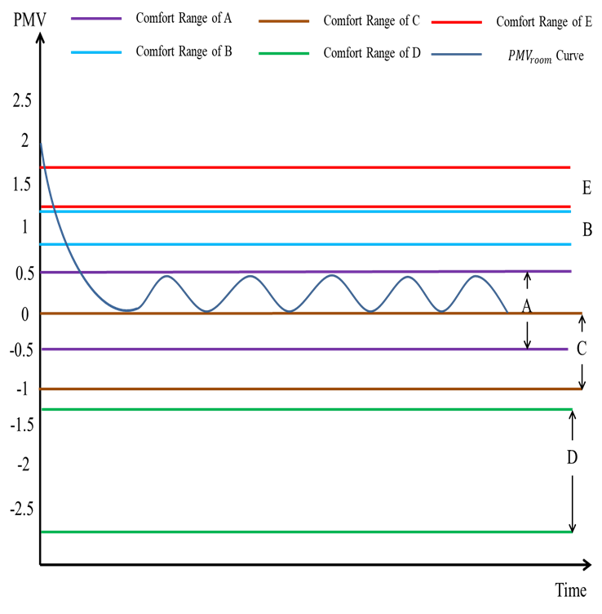

圖八、固定PMV控制方法實驗結果

表四、固定PMV控制方法實驗結果

|  |  |  |  |  |  |
| --- | --- | --- | --- | --- | --- |
| **Occupant** | **A** | **B** | **C** | **D** | **E** |
| Comfort Range | -0.5~0.5 | 0.8~1.2 | -1~0 | -2.7~-1.3 | 1.3~1.7 |
|  | 0 ~ 0.5 | | | | |
| Period within user comfort range | 54 min. (90%) | 1 min. (2%) | 0 min. (0%) | 0 min. (0%) | 2 min. (4%) |

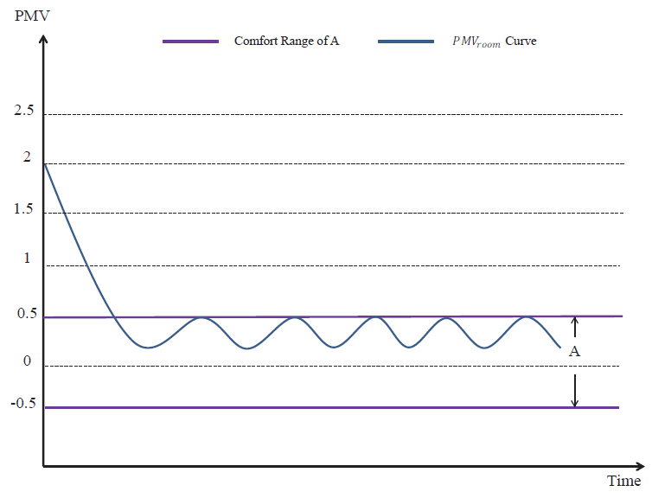

圖九、用戶優化控制方法實驗結果

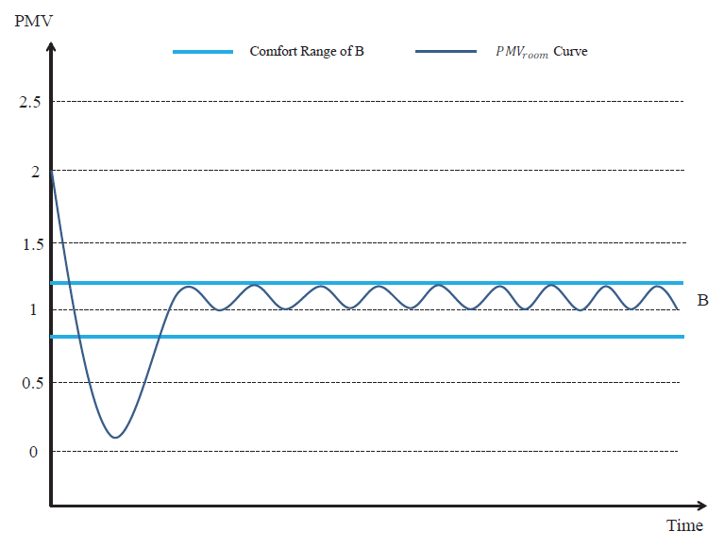

圖十、用戶優化控制方法實驗結果

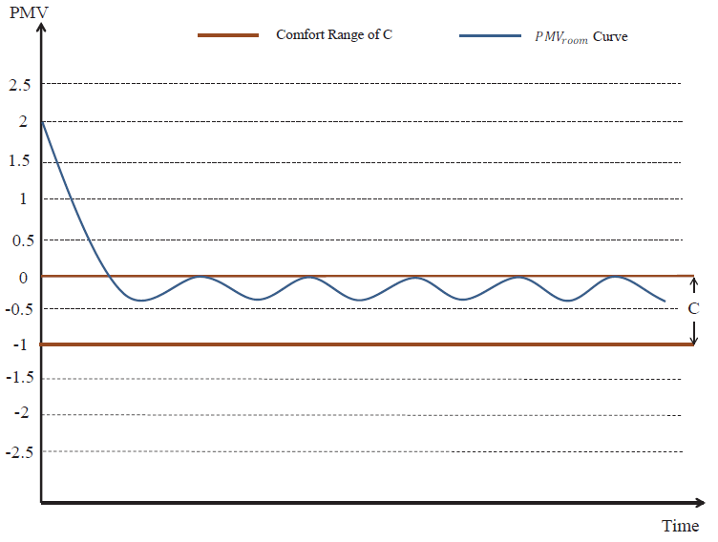

圖十一、用戶優化控制方法實驗結果

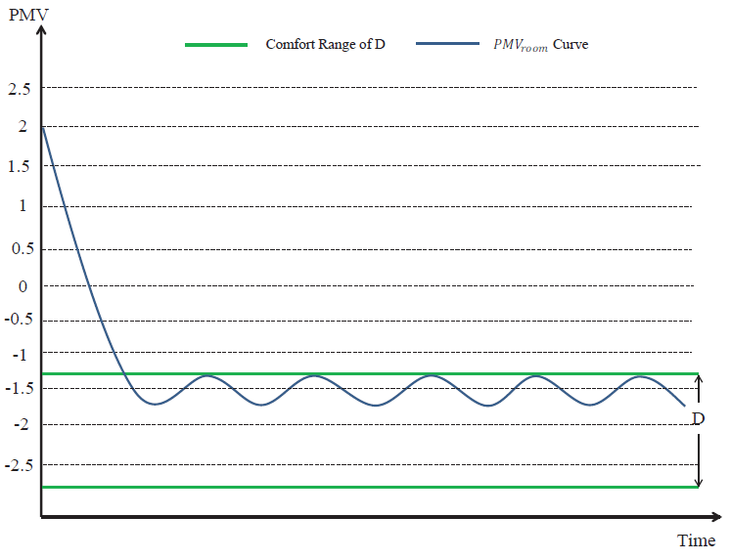

圖十二、用戶優化控制方法實驗結果

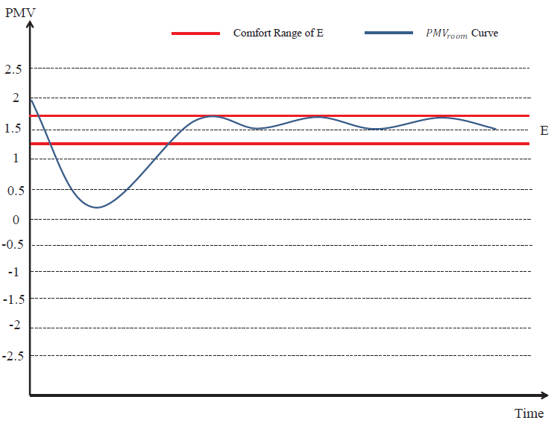

圖十三、用戶優化控制方法實驗結果

表五顯示了用戶優化方法的用戶舒適度範圍。對於每個控製過程，一段時期使用者仍會感到不舒服，但與固定PMV控制方法相比，改善了很多。表六則比較了兩種控制方式的功耗。

表五、用戶優化控制方法實驗結果

|  |  |  |  |  |  |
| --- | --- | --- | --- | --- | --- |
| **Occupant** | **A** | **B** | **C** | **D** | **E** |
| Comfort Range | -0.5 ~ 0.5 | 0.8 ~ 1.2 | -1 ~ 0 | -2.7 ~  -1.3 | 1.3 ~ 1.7 |
|  | 0.18 ~ 0.5 | 1.02 ~ 1.19 | -0.33 ~ 0 | -1.61 ~  -1.3 | 1.55 ~ 1.7 |
| Period within user comfort range | 55 min. (91.6%) | 41 min. (68.3%) | 52 min. (88.3%) | 41 min. (68.3%) | 35 min. (58.3%) |

表六、用戶優化控制方法功耗比較

|  |  |  |  |  |  |
| --- | --- | --- | --- | --- | --- |
| **Occupant** | **A** | **B** | **C** | **D** | **E** |
| Power consumption of  fixed PMV method (kWh) | 3.127 | | | | |
| Power consumption of  proposed method (kWh) | 2.5491 | 2.6025 | 3.1229 | 3.7171 | 2.2653 |
| Power saving (%) | 18.5 | 16.8 | 0.1 | -18.9 | 27.6 |

與固定控制方法相比，提出的用戶優化方法分別為使用者A到E節省了大約18.5％，16.8％，0.1％，-18.9％和27.6％。對於使用者D，他/她在提出的方法中，相對於固定的PMV方法花費了大量的電力。因為乘客D喜歡較冷的環境，所以系統必須耗費更多的電力才能使房間更冷。但使用者D在該控制方式下的舒適時間達到68.3％，我們認為乘客D增加了18.9％的功率，但是獲得了68.3％的舒適時間（超過18.9％的三倍）。

表七中可以更明顯看出除了使用者A外，其餘四名使用者的舒適時間都獲得飛躍性的提升。這再次證明，我們提出的方法可以根據個人喜好動態調整PMV控制，讓使用者的房間能夠獲得更好的舒適度。

表七、用戶優化控制方法舒適時間比較

|  |  |  |  |  |  |
| --- | --- | --- | --- | --- | --- |
| **Occupant** | **A** | **B** | **C** | **D** | **E** |
| Comfort Range | -0.5 ~ 0.5 | 0.8 ~ 1.2 | -1 ~ 0 | -2.7 ~  -1.3 | 1.3 ~ 1.7 |
| Period within user comfort range  (The Fixed PMV Control Method) | 54 min.  (90%) | 1 min.  (2%) | 0 min.  (0%) | 0 min.  (0%) | 2 min.  (4%) |
| Period within user comfort range (Proposed user-optimized control ) | 55 min. (91.6%) | 41 min. (68.3%) | 52 min. (88.3%) | 41 min. (68.3%) | 35 min. (58.3%) |

1. 用戶優化空調控制系統結論

在本論文中，我們提出了一種用戶優化的空調控制方法。我們使用PMV設置，而不是設置氣溫來控制空調，因為PMV可以更準確地反映人類感覺的空氣溫度。另外，我們的空調控制分兩個階段進行。第一階段是根據個人喜好轉移PPD-PMV曲線。第二階段是將個人靈敏度水平作為空調控制所需的舒適度範圍。使用粒子群優化（PSO）來找到具有熱舒適度和功耗之間接近最優權衡的空調的最佳控制設置。在我們的實驗中，設置了具有不同個人喜好的5名使用者。與固定PMV控制方法相比，我們提出的控制方法表明，用戶舒適度範圍內的周期改善幅度大約為88.3％，根據個人喜好，功耗節省將不同。如果用戶喜歡溫暖的舒適環境，系統可以節省25％以上的功耗。如果用戶喜歡較冷的熱舒適環境，系統將耗費超過15％的功耗，但獲得超過68.3％的舒適度。

由上述系統說明與實驗分析，我們於智慧電網應用中成功實現了CPS的通用設計平台。由此可見，在此應用中所提之平台可有效展現通用性以及應用特徵。

1. 疲勞駕駛預警 (Driver Fatigue Prediction) -- 基於心率變異度數據之駕駛員疲勞偵測和預測系統(Heart-Rate Variability based Driver Fatigue Detection and Prediction System Design)

由於過去的駕駛員疲勞偵測系統大多沒有考量到駕駛收到警告後，欲開車前往停車地點休息需要一段緩衝的時間。若系統無法提供這段時間，將無法確保駕駛陷入疲勞後的行車安全。因為駕駛有可能在疲勞的狀態將車輛開往停車地點，而這段時間將是非常危險的。

為解決此問題，本文提出一個可以同時進行即時偵測與預測駕駛員疲勞的駕駛員疲勞監測系統。本系統使用倒傳遞式類神經網路模型構建即時偵測與預測之模組。即時偵測模組藉由分析駕駛員的心率變異度來判斷駕駛員的疲勞狀態，並在駕駛員陷入疲勞時發出警告使其避開危險。

然而，考量到心率變異度易受干擾，數據震盪頻繁的特性，本系統也提出基於數據品質的動態權重移動平均方法，藉由分析數據的品質動態調整各個時段數據在移動平均上的權重以降低干擾對最後分析結果造成的影響，進而提高偵測與預測的準確率。

(a) 基於心率變異度數據之駕駛員疲勞偵測和預測系統架構

基於心率變異度數據之駕駛員疲勞偵測和預測系統的架構如圖十四所示，可分成兩部分:Physical Layer和Cyber Layer。第一部分為Physical Layer，負責獲取駕駛員的脈搏信號並處理信號，獲取數據，第二部分為Cyber Layer，負責分析及預測疲勞。



圖十四：疲勞駕駛預警系統架構

第一層為Physical Layer，包含以下modules：

1. Heart Rate Sensor Device

負責蒐集駕駛心率的信號，在本系統中，我們使用脈搏感測器裝置(pulse sensor device)來做到這一點。

1. Heart Rate Signal Processor

負責將駕駛員的心率訊號轉換為心率變異性（HRV）數據，並提取特徵值提供Cyber Layer使用。本研究中，我們使用脈搏感測器裝置(pulse sensor device)收取駕駛員的脈波信號，並在Signal process中計算出Heart Rate Value (HRV)數值，HRV是一種測量連續心跳速率變化程度的數據，主要是藉由分析脈搏所得到心跳與心跳間隔的時間序列所得出。在獲得HRV數據後，將進行基本的信號處理，亦即對HRV資料做時域與頻域的分析並擷取SDNN (Standard Deviation of Normal to Normal)、RMSSD (root mean square of successive differences)、Low Frequency (LF)和High Frequency (HF)等四項對疲勞具有代表性的參數做為分析所用的特徵值。

第二層為Cyber Layer，包含以下modules：

1. Real-time Fatigue Detection Module

負責HRV數據分析，每個時隙輸入的資料不斷重複傳輸於此module及下個module間(Quality-based Data Smoothing Module) ，並分析出駕駛的疲勞等級。

因為根據過去的研究[7]，神經網路架構在疲勞分析的領域中有不凡的表現，所以我們設計的分析器選擇由Back-Propagation Neural Networks (BPNN)構成。如圖十五所示，我們採用的BPNN以四個特徵（SDNN, RMSSD, HF, LF）為輸入並且以疲勞值Fatigue Level為輸出。Fatigue Level輸出值介於0與1之間，越靠近0代表越疲勞，反之代表越清醒。因為需要做疲勞預測，所以Fatigue analyze的輸出不能如多數傳統的疲勞駕駛的研究中所使用的N-分法的輸出[8]，而輸出是必須有所趨勢性才能進行預測。因而，在訓練BPNN時，我們用連續的生理資料做為訓練輸入。



圖十五：Back-Propagation Neural Networks示意圖

1. Quality-based Data Smoothing Module

移動平均Moving Average（MA）是通常用於平滑數據的方法之一，常見的MA可分為兩種：第一個是簡單移動平均 Simple Moving Average（SMA），第二是加權移動平均 Weighted Moving Average（WMA）。SMA沒有使用權重的概念，只使用滑動窗口來計算平均值的窗口內的數據值，WMA則加上了根據關係來配置權重，較SMA更有彈性。然而，WMA對數據的衝擊不能完全緩解，WMA僅使用時間序列中的數據的關係來指定權重，並且不考慮數據的質量，於是本系統提出新的方法：動態加權移動平均Dynamic Weighted Moving Average(DWMA)來解決此問題。

本系統所提出的動態加權移動平均(DWMA)方法，資料的權重將被動態調整，同時使用DWMA來減少受干擾的數據。處理後的資料將被發送回實時疲勞檢測module進行分析，並依序計算出long-term fatigue level，intermediate fatigue level，以及long-term fatigue level，用於計算此 Module中資料的質量。

1. Fatigue Prediction Module

預測未來幾個時隙內駕駛員的疲勞等級，若此module預測駕駛即將疲勞，系統對駕駛提出警告，提醒駕駛準備停車休息。

(b) 基於心率變異度數據之駕駛員疲勞偵測和預測系統流程

如圖十六所示，在每一輪的動作中，系統先以心率感測sensor收集駕駛心率訊號，接著進行基本的訊號處理截取特徵值以精簡數據，若蒐集資料足夠進行一個時隙分析，則往下進行疲勞分析，若否，則繼續蒐集心率訊號資料。

系統收集足夠的時隙資料後，心率訊號處理器將使用時域分析(Time Domain Analysis)和頻域分析(Frequency Domain Analysis)將HRV數據轉換為特徵值，作為Real-time Fatigue Detection Module的輸入。接著，Real-time Fatigue Detection Module將分析這些輸入值以獲得短期疲勞等級，這個等級是比較不穩定的，與此相反，長期疲勞等級相對穩定。

接下來進行一連串Quality-based Data Smoothing Module中的計算，系統將使用DWMA來確定三個權重，以減少輸入資料的干擾並發送回Real-time Fatigue Detection Module進行最後分析，以獲得駕駛員的長期疲勞(long-term)等級，將此結果發送到Fatigue Prediction Module，以預測駕駛員的疲勞程度。

最後，系統基於這些結果給予駕駛員警告或停車建議。



圖十六：疲勞駕駛預警系統流程

(c) 基於心率變異度數據之駕駛員疲勞偵測和預測系統實驗結果分析

本系統使用SEN-11574傳感器，從上午9:00至中午記錄23歲健康男性受試者的心率數據。趨勢為起初很清醒，逐漸疲憊不堪，到了中午睡著的資料型態。資料為：(1) 31組從相當清醒到疲勞的數據，共收集了2000個時隙，用於訓練疲勞檢測模塊，(2) 10組從相當清醒到疲勞的數據，共1783個時隙(前面2000組去掉暖身時間)，用於訓練疲勞預測模塊，作為測試數據。實驗環境如表八所示：

表八、實驗環境

|  |  |
| --- | --- |
| **Item** | **Type** |
| CPU | Intel(R) Core(TM) i7-6700 dual-core 3.4 GHz |
| Memory | 4 GB RAM |
| Operating System | Windows 7 64-bit |
| Single-board microcontroller | ATMEGA2560 |
| Pulse Sensor | SEN-11574 |
| Programming Language | Arduino, C# |

在這套實驗中，我們通過比較DWMA，SMA和WMA來判斷疲勞駕駛的預測及檢測的精準度。三個實驗是分別針對前三個未來時隙進行。

如表九，表十和表十一所示，DWMA得出的結論比SMA和WMA更準確。 DWMA的精度在未來的時隙呈現逐漸下降的趨勢，但SMA和WMA逐漸下降的趨勢更為顯著。以下表為例，TPR從SMA的75％急劇下降到48％，從WMA的81％急劇下降到69％。然而，TPR從DWMA的94％僅緩慢下降到89

％。同樣類似的情況可以從FPR觀察到。

表九：比較數據用不同的MA法進行調整後，未來第一時隙結果的疲勞預測

|  |  |  |  |  |  |
| --- | --- | --- | --- | --- | --- |
|  | **RMSE** | **Error rate** | **TPR** | **FPR** | **Accuracy** |
| Single time slot data | 0.1 | 10% | 76% | 20% | 88% |
| BPNN with SMA | 0.08 | 8% | 55% | 2% | 88% |
| BPNN with WMA | 0.07 | 7% | 70% | 2% | 92% |
| BPNN with DWMA | 0.06 | 6% | 92% | 2% | 96% |

表十：比較數據用不同的MA法進行調整後，未來第二時隙結果的疲勞預測

|  |  |  |  |  |  |
| --- | --- | --- | --- | --- | --- |
| **For first future time slot** | **RMSE** | **Error rate** | **TPR** | **FPR** | **Accuracy** |
| Single time slot data | 0.17 | 17% | 64% | 17% | 78% |
| BPNN with SMA | 0.06 | 6% | 75% | 6% | 90% |
| BPNN with WMA | 0.05 | 5% | 81% | 7% | 86% |
| BPNN with DWMA | 0.04 | 4% | 94% | 3% | 96% |

表十一：比較數據用不同的MA法進行調整後，未來第三時隙結果的疲勞預測

|  |  |  |  |  |  |
| --- | --- | --- | --- | --- | --- |
| **For second future time slot** | **RMSE** | **Error rate** | **TPR** | **FPR** | **Accuracy** |
| Single time slot data | 0.19 | 19% | 58% | 20% | 76% |
| BPNN with SMA | 0.1 | 10% | 51% | 14% | 81% |
| BPNN with WMA | 0.09 | 9% | 68% | 13% | 84% |
| BPNN with DWMA | 0.06 | 6% | 92% | 4% | 95% |

圖十七為實時疲勞水平與預測疲勞等級的比較，分別是前三個時隙。3個未來時隙的精確度至少為94％，顯示預測值與實際值相當吻合。



圖十七：比較未來前三個時隙與real-time的疲勞預測趨勢

(d) 基於心率變異度數據之駕駛員疲勞偵測和預測系統結論

本系統目前已可以藉由HRV的資料分析駕駛員的實時疲勞狀況，並且根據實驗的輸出結果也再次證明隨著疲勞程度的增長而影響的生理資料是有趨勢性的。實驗表明一個具有DWMA的BPNN模型可以檢測駕駛員的疲勞，精準度可達96％。這讓系統可以給駕駛提供精確的警告並在合適的時間避免危險，以及在五個未來時隙，駕駛的疲勞程度可以以90％的準確度預測，以此系統增加駕駛與其他用路人行車的安全性。

由上述系統說明與實驗分析，我們於疲勞預測應用中成功實現了CPS的通用設計平台。由此可見，在此應用中所提之平台可有效展現通用性以及應用特徵。

1. 土石流預警 (Landslide Prediction) – 模式切換方法之土石流預警 (Landslide Prediction with Model Switching)

土石流會對生命與財產造成巨大的損失。在土石流預警系統中，可以通過分析無線傳感器網絡收集的環境數據來檢測土石流。然而，環境數據通常是複雜的並且變化快速。因此，如果可以提前預測到土石流發生，人們可以提前離開危險區域。因此，一個準確的預測方法至關重要。

目前，廣泛使用的方法是人工神經網絡，它提供了準確的預測並表現出高學習能力。通過訓練網路，可以使人工神經網絡的權重係數精確到足以使網絡與人類大腦相似。然而，當訓練樣本的數據分佈不平衡時，人工神經網絡將無法學習少數類別的模式，即數據樣本很少的類別。因而，預測可能不准確。以土石流應用為例，少數類別通常為危險區段。

為了克服人工神經網絡的這個缺點，本篇論文提出了一種模式切換策略，可以根據環境狀態在不同的神經網絡預測器之間進行選擇切換，來解決樣本數據分佈不平衡的問題。除此之外，我們建立了一個基於人工神經網絡的誤差模型，用以預測本文所提出的預測模型的未來誤差，並在預測階段補償這個誤差，使預測的結果更接近實際情況。實驗結果呈現本文所提出的方法可以提高預測效果，並且土石流預測系統可以在土石流發生前平均44.2分鐘發出警告。

1. 模式切換方法之土石流預警系統架構

為實現準確預測土石流，並提供適當的控制政策以保護人們的生命財產，我們提出與設計一套結合網路層與實體層的Landslide Prediction System，並透過坡度安全係數Factor of Safety (FS) [9][10]的趨勢變化來重建預測模型，以確保模型適應複雜的環境變化。

圖十八、模式切換土石流預測系統架構

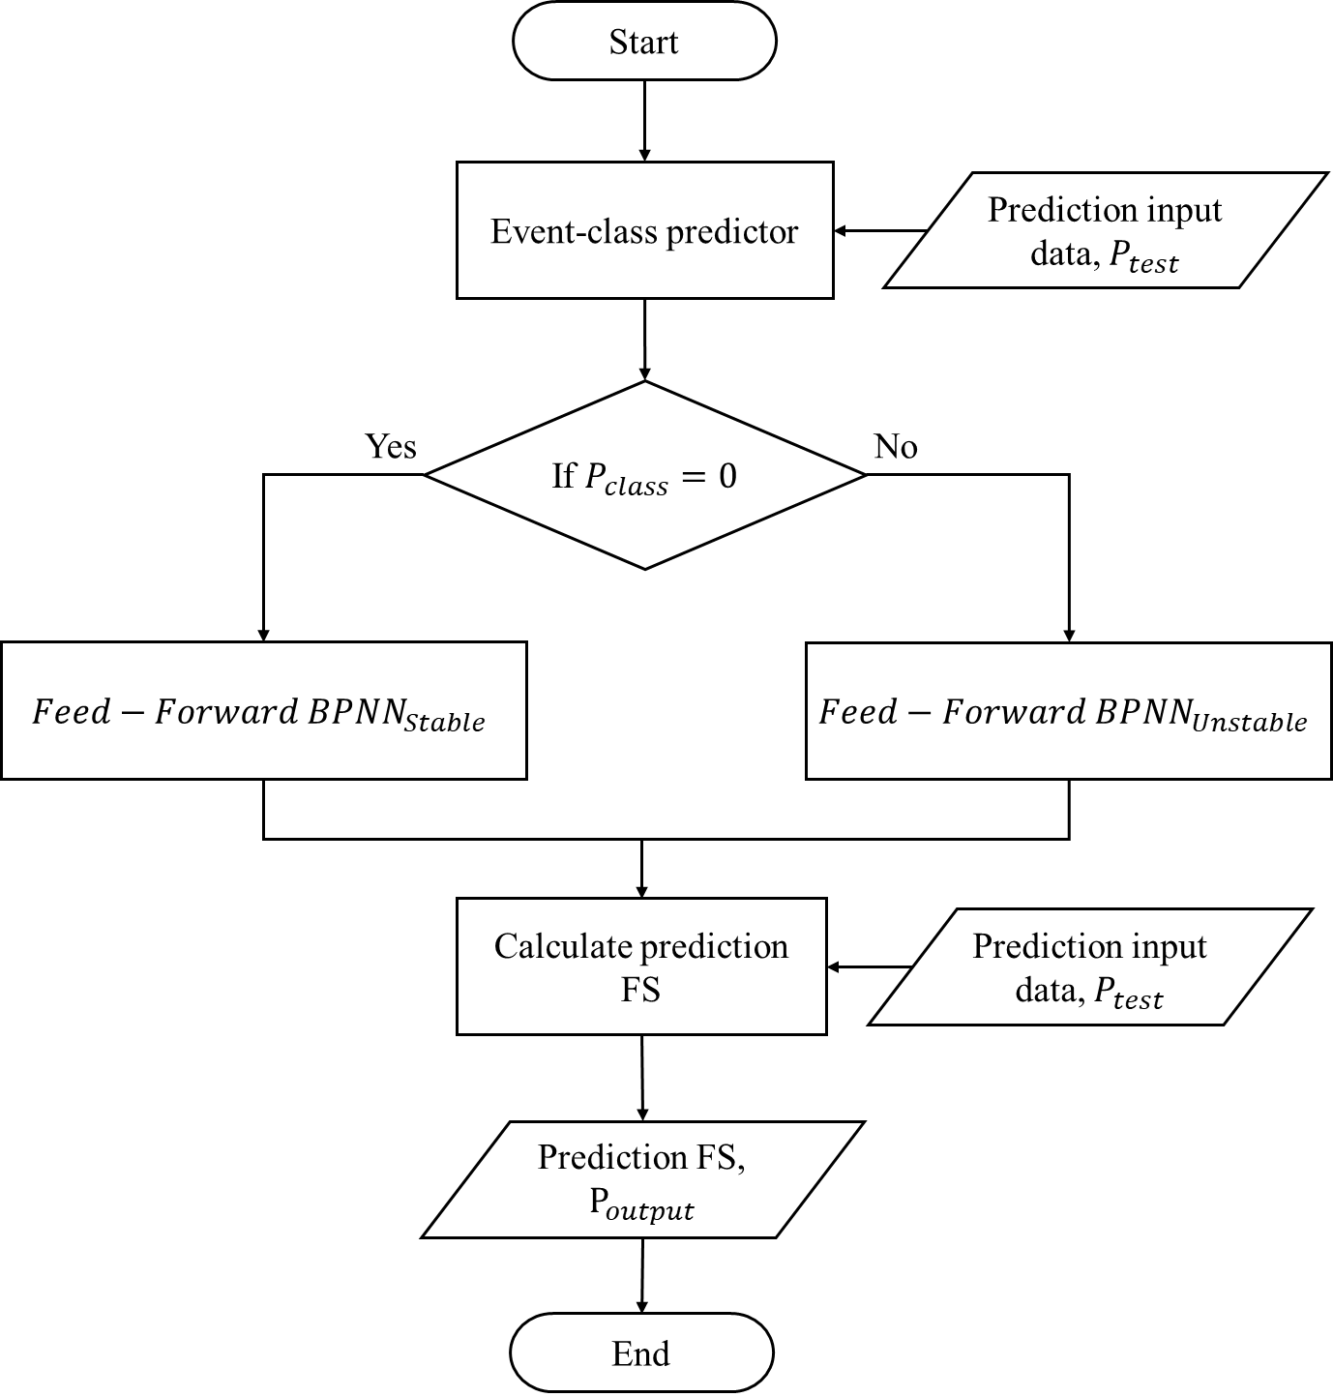如圖十八所示，本團隊所提出之模式切換方法土石流預警系統架構可分為實體層(Physical Entities)與計算要素(Computation Elements)兩大部分。實體層，主要負責收集環境資料並儲存至雲端，並透過SHALSTAB Model [9]算出FS值，接著藉由Construct Switch based Prediction Model來解決預測訓練數據樣本不平衡問題，然而，當發現預測模型不合適時，將會重新訓練預測模型，以適應環境並確保預測之準確度。

圖十九、Flow of switching strategy

1. 模式切換土石流預警系統流程

如圖十九所示，模式切換土石流預測系統中我們可以依據不同的預測類別，切換不同的預測模型，當 = 0時使用做為輸入來預測FS值，另一方面，當 = 1時使用做為輸入，藉由我們所提出的模式切換模型最終可以獲得更準確地FS預測值。

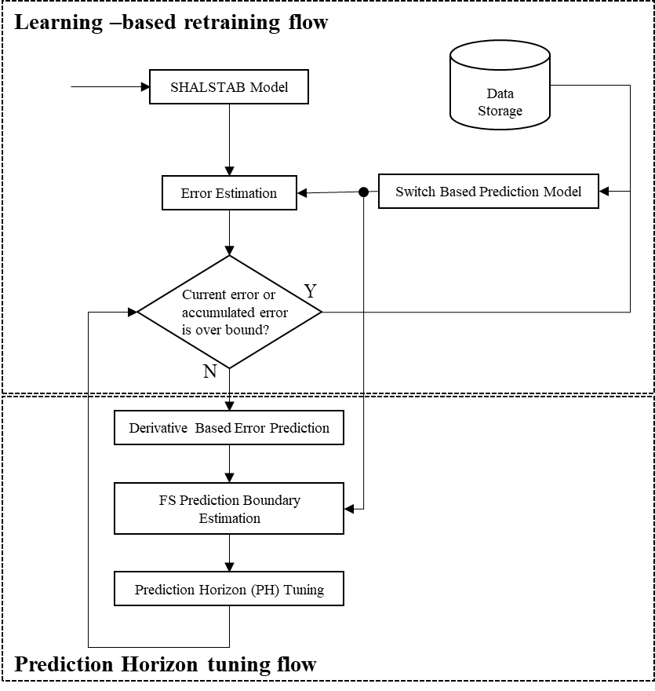

圖二十、Overall Flowchart of Prediction Model Analysis

為了確保模式切換預測模型可以在環境改變中保持精確，我們設計了一個Command＆Control Center流程，如圖二十所示。期可分為兩個部分：學習模型重新訓練，以及預測界限調整。根據錯誤評估，即計算FS值與預測FS值之差，如果超過預設界限則表示預測模型老化(degenerate)。因基於錯誤的量測與預測係數，預測模型需要重新訓練。在重新訓練流程中，我們進一步的利用誤差估計結果來調整預測界限(PH)，進已減少錯誤預測的數量並且可以更早的預測土石流發生。

1. 模式切換土石流預警實驗成果與分析

前述土石流預警系統中，我們今年主要著重於數據分佈不均模式切換，訓練出更適合環境的模型提升預測準確度，並實作於實驗環境如表十二所列。實驗使用之資料來源為神木觀測站[11]，資料的時間間隔為10分鐘。

表十二、實驗環境

|  |  |
| --- | --- |
| CPU | Intel(R) Core(TM) i7-3770 CPU 4 cores @ 3.40GHz |
| Main Memory | DDR3 16 GB memory |
| OS | Windows 10 (64-bit) |
| Language | Matlab |

我們收集2016年觀測站所觀測的數據，並隨機選取10組樣本，每組樣本共1300比樣本，每組資料組又分成兩個部份，包含訓練組(75%)以及測試組(25%)。

如圖二十一所示，實驗包含三種方法預測的情況，分別為BPNN、ADASYN+BPNN 以及 我們所提出的方法MoSLaPS。

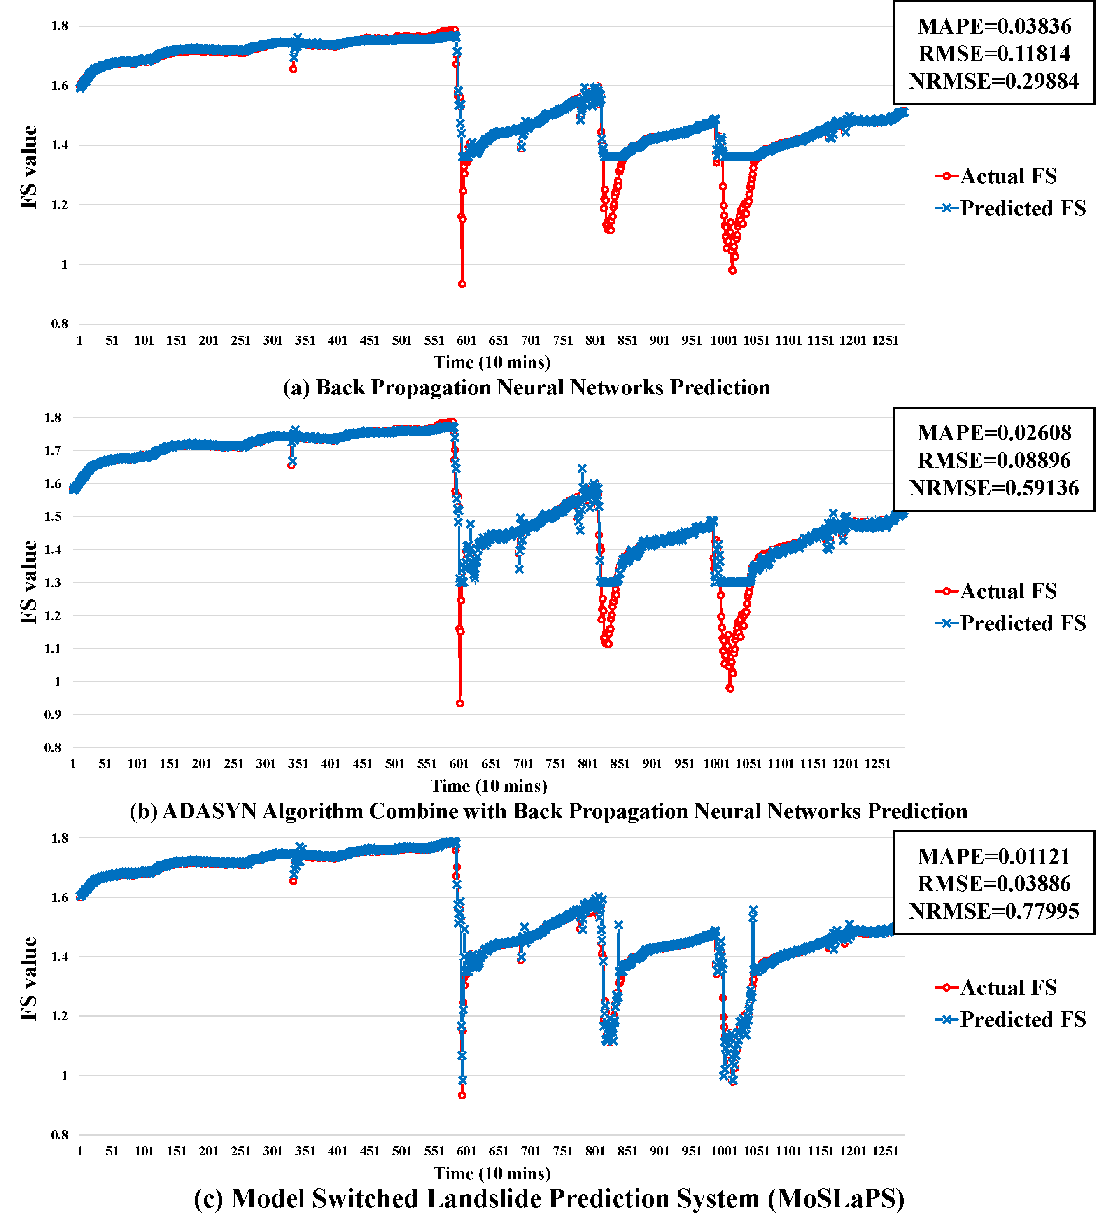

圖二十一、The comparison with other BPNN methods

本研究利用平均方均根誤差(Root Mean Square Error, RMSE)、平均絕對誤差百分比(Mean Absolute Percent Error)值作為評估，可見我們所提出的方法表現最好，另外在正規化方均根誤差(Normalized Root Mean Squared Error)，可看出我們的方法所預測的值最為接近實際值。BPNN預測模型無法學習不穩定類別的資料，因為不穩定類別資料的數量比穩定類別資料的數量少的多，如果我們單單只用BPNN模型來做預測土石流發生的話並不合適，然而在利用ADASYN [12]方法來重新平衡訓練資料後再做BPNN測，仍然無法完美的學習不穩定的部分，因為穩定的資料與不穩定的資料會互相影響，所以我們提出了MoSLaPS方法，利用兩個BPNN預測模型，一個學習穩定類別的數據，另一個學習不穩定類別的資訊，藉由切換兩個BPNN模型，我們可以解決數據分佈不平衡問題，並提供更準確的預測。

表十三所示，我們提出的model switched landslide prediction system (MoSLaPS)雖比其他方法有更好的效果，但相對的會使用到較多的資源。

表十三、Comparisons of time consumption and resource usage

|  |  |  |  |
| --- | --- | --- | --- |
|  | **Time (s)** | **CPU usage** | **Memory** |
| **MoSLaPS** | 1.205 | 23.90% | 972 kb |
|  | 0.738 | 20.30% | 192 kb |
| **BPNN** | 0.639 | 19.90% | 148 kb |

表十四為預測系統的結果，在時間點255時，的預測為FS，表示預估土石流將會在80分鐘後發生。如圖二十二所示，系統可在80分鐘前預先警報。

表十四、Prediction Horizon的預測結果

|  |  |  |  |  |  |  |  |  |  |
| --- | --- | --- | --- | --- | --- | --- | --- | --- | --- |
| Time  (T) | (T) | (T+1) | (T+2) | (T+3) | (T+4) | (T+5) | (T+6) | (T+7) | (T+8) |
| 251 | 1.71895 | 1.718306 | 1.7179 | 1.717792 | 1.717685 | 1.717682 | 1.717465 | 1.71675 | 1.716198 |
| 252 | 1.71895 | 1.718306 | 1.7179 | 1.717792 | 1.717685 | 1.717682 | 1.717465 | 1.71675 | 1.716198 |
| 253 | 1.71895 | 1.718306 | 1.7179 | 1.717792 | 1.717685 | 1.717682 | 1.717465 | 1.71675 | 1.711337 |
| 254 | 1.71895 | 1.718306 | 1.7179 | 1.717792 | 1.717685 | 1.717682 | 1.717465 | 1.711855 | 1.447711 |
| 255 | 1.71895 | 1.718306 | 1.7179 | 1.717792 | 1.717685 | 1.717682 | 1.712507 | 1.450609 | 0.95682 |
| 256 | 1.71895 | 1.718306 | 1.7179 | 1.717792 | 1.717685 | 1.7127 | 1.45483 | 0.970733 | 0.927862 |
| 257 | 1.71895 | 1.718306 | 1.7179 | 1.717792 | 1.712703 | 1.456245 | 0.996988 | 0.929138 | 0.974985 |
| 258 | 1.71895 | 1.718306 | 1.7179 | 1.712796 | 1.45627 | 1.007667 | 0.931194 | 0.974592 | 1.258907 |
| 259 | 1.71895 | 1.718306 | 1.71289 | 1.456991 | 1.007864 | 0.931943 | 0.973831 | 1.258486 | 1.071205 |
| 260 | 1.700246 | 1.692659 | 1.433503 | 1.013712 | 0.931957 | 0.973524 | 1.257755 | 1.05983 | 1.164329 |
| 261 | 1.513374 | 1.300391 | 0.956127 | 0.932351 | 0.973518 | 1.257478 | 1.043171 | 1.164123 | 1.31096 |
| 262 | 1.225638 | 0.884764 | 0.93645 | 0.973351 | 1.257473 | 1.037576 | 1.163734 | 1.338217 | 0.8469 |
| 263 | 0.801526 | 0.946727 | 0.975928 | 1.257325 | 1.037479 | 1.163583 | 1.307737 | 0.857679 | 1.26556 |

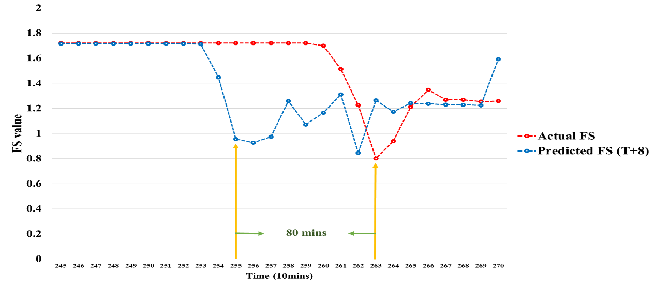圖二十二、土石流提前警報之時間點

1. 土石流預警系統結論

我們提出的Model Switch-based Landslide Prediction System (MoSLaPS)，主要解決了樣本數據分佈不平衡問題，相較於一般直接使用BPNN做預測的模型能有更好的準確性，我們考慮了不同類別的數據，依據不同種類的數據，去做模型的學習，使訓練結果更貼近實際環境，我們使用真實的土石流事件資料來評估我們的系統，實驗結果顯示出預測準確率高達98.4%，並且能夠提前平均44.2分鐘前發布警報。

由上述系統說明與實驗分析，我們於土石流預警應用中成功實現了CPS的通用設計平台。由此可見，在此應用中所提之平台可有效展現通用性以及應用特徵。

References

[1] NGSIM-Next Generation Simulation. <http://ops.fhwa.dot.gov/trafficanalysis-tools/ngsim.htm>, 2016.

[2] Y.-L. Chen. Study on a novel forward collision probability index. *International Journal of Vehicle Safety*, 8(3):193-204, 2015

[3] B. K. Bose. Global energy scenario and impact of power electronics in 21st century. *IEEE Transactions on Industrial Electronics*, 60(7):2638–2651, July 2013.

[4] Ministry of Economic Affairs Bureau of Energy. The energy statistics annual report. <http://web3.moeaboe.gov.tw/ecw/populace/content/ContentLink.aspx?menu_id=378>, February 2017.

[5] B. Sun, P. B. Luh, Q. S. Jia, Z. Jiang, F. Wang, and C. Song. Building energy management: Integrated control of active and passive heating, cooling, lighting, shading, and ventilation systems. *IEEE Transactions on Automation Science and Engineering*, 10(3):588–602, July 2013.

[6] Ministry of Economic Affairs Bureau of Energy. The manual of residential energy conservation. <http://ebook.energypark.org.tw/books/admin/58/pdf/source/14792570719423.pdf>, February 2017

[7] Q. He, W. Li, X. Fan and Z. Fei, "Evaluation of driver fatigue with multi-indicators based on artificial neural network,” *IET Intelligent Transport Systems*, vol. 10, no. 8, pp. 555-561, 2016.

[8] F. Wang, J. Lin, W. Wang and H. Wang, "EEG-based mental fatigue assessment during driving by using sample entropy and rhythm energy," in *Proceedings of the IEEE International Conference on Cyber Technology in Automation, Control, and Intelligent Systems*, 2015, pp. 1906-1911.

[9] J. C. Huang and S. J. Kao, “Optimal estimator for assessing landslide model performance,” *Hydrology and Earth System Sciences*, vol. 10, no. 6, pp. 957–965, December 2006.

[10] J. C. Huang, S. J. Kao, M. L. Hsu, and Y. A. Liu, “Influence of specific contributing area algorithms on slope failure prediction in landslide modeling,” *Natural Hazards and Earth System Sciences*, vol. 7, no. 6, pp. 781–792, December 2007.

[11] Soil and Water Conservation Bureau platform for monitoring data. http://monitor:swcb:gov:tw, 2016.

[12] H. He, Y. Bai, E. A. Garcia, and S. Li. ADASYN: Adaptive synthetic sampling approach for imbalanced learning. in *Proceedings of IEEE International Joint Conference on Neural Networks*, pages 1322–1328, September 2008.

**本計畫主要具體貢獻**

**A. 本計畫目前研究成果已發表如下：**

1. “**An Early Warning System for Predicting Driver Fatigue**,” in *Proceedings of the IEEE International Conference on Consumer Electronics (ICCE)*, 2017.
2. “**Landslide Prediction with Model Switching**,” in *Proceedings of the VLSI Design/CAD Symposium*,2017.
3. “**Dynamic Vehicle Rear-End Collision Prediction System**,” in *Proceedings of the VLSI Design/CAD Symposium*,2017.
4. “**Model Predictive Optimization for distribution management in smart grids**,” in *Proceedings of 42nd Annual Conference of the IEEE Industrial Electronics Society (IECON)*, 2016.
5. “**Dynamic traffic light optimization and Control System using model-predictive control method**,” in *Proceedings of the 19th IEEE International Conference on Intelligent Transportation Systems (ITSC)*, 2016.
6. “**A Fair Energy Resource Allocation Strategy for Micro Grid**,” *Microprocessors and Microsystems*, Vol. 42, pp. 235–244, May 2016.

**B. 參與競賽與展覽：**

1. ITSA 「2017全國大專校院軟體創作競賽」
2. 2017 東元Green Tech 國際創意競賽佳作